Bilan du projet scientifique menÉ avec l’exploradÔme de vitry
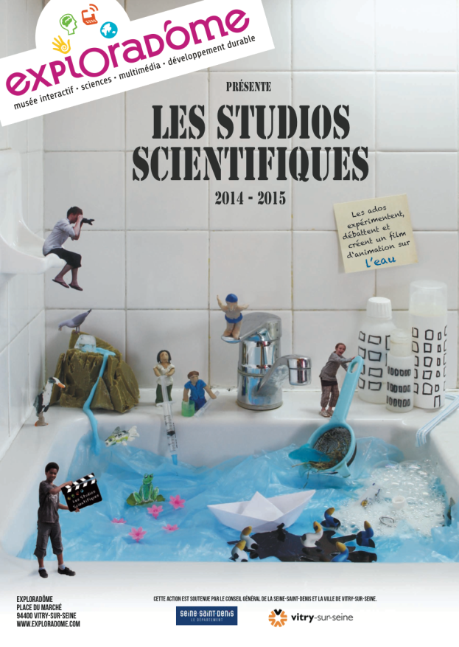
Présentation générale :
En octobre 2014, le lycée a répondu à l’appel à candidature de l’Exploradôme de Vitry-sur-Seine qui dans le cadre du dispositif « Les Studios Scientifiques » propose sur le thème de l’eau un projet alliant enjeux sociétaux, approche expérimentale des sciences, techniques multimédias et créativité.
Ce projet « Les studios scientifiques » consiste en la réalisation d’un parcours de découverte et la création d’un film d’animation sur le thème de l’eau.
La classe retenue pour le projet est une classe de première année CAP Préparation et réalisation d’ouvrages électriques composée de 12 garçons, de huit nationalités différentes, certains étant en France depuis peu de temps et de niveaux scolaires très variables.
Le parcours a consisté en sept séances durant l’année 2014-2015, la première séance s’est déroulée à l’Exploradôme et les suivantes au lycée.
Le début du parcours a été consacré à la découverte d’une question liée à la gestion de l’eau, au travers d’une visite thématique à l’Exploradôme, d’ateliers scientifiques et d’une rencontre avec un professionnel. Par la suite, les jeunes ont réalisé un film d’animation sur le thème de l’eau. L’ensemble des séances a été suivi et animé par une médiatrice scientifique de l’Exploradôme, Mathilde.
Une demi-journée de valorisation et d’échanges a été organisée à l’Exploradôme le 28 mai 2015 au cours de laquelle les jeunes ont présenté leur film et quelques-unes des expériences scientifiques réalisées pendant le projet.
Classe : 1 PROE
Professeur référent : Mme BAUDET (Mathématiques et sciences physiques et chimiques)
Professeurs ayant participé au projet ou travaillé sur le thème de l’eau : Mr RANQUE (PSE), Mr GRIGNON (Français, Histoire-Géographie), Mr FOULLEY (Electrotechnique) et Mme DUCREUX (Arts appliqués).

Déroulement du projet
- SÉance 1 : Visite de l’Exploradôme et atelier scientifique
Les élèves se sont rendus à l’Exploradôme où ils ont fait la connaissance de Mathilde, l’animatrice qui va suivre le groupe tout au long de l’élaboration du projet.
La visite s’est déroulée en deux temps :
- Un atelier scientifique : les élèves ont réalisé des expériences simples sur le thème de l’eau : réalisation d’un nuage, d’une pluie, tension superficielle, …
Mathilde leur a expliqué le projet en détails.
- Visite de l’exposition permanente : les élèves ont pu réaliser de nombreuses expériences scientifiques sur divers thèmes comme l’électricité, le magnétisme, l’acoustique, l’optique, le cycle de l’eau …. Ils ont été très intéressés et ont trouvé cette approche très ludique. La journée les a ravis.

- SÉances 2 et 3 : des expériences au lycée
Mathilde, l’animatrice de l’Exploradôme est venue au lycée avec son matériel pour proposer aux élèves de nombreuses expériences sur l’eau. Cela a permis de comprendre le fonctionnement d’un barrage, d’une station d’épuration…. Cela a aussi été l’occasion de parler de l’écosystème, d’analyser au microscope divers échantillons d’eau…

- En cours de sciences physique : compte-rendu et interprétation des expériences
Lors des cours de sciences physiques, les élèves ont décrit à l’aide de dessins et de leurs observations deux des expériences réalisées lors de la visite à l’Exploradôme : le « nuage » et la « pluie ».
Les élèves ont ensuite essayé d’interpréter avec leurs mots et l’aide du professeur les phénomènes physiques mis en jeu lors du cycle de l’eau.
Voici deux exemples de fiches réalisées par les élèves à partir des expériences sur le « nuage » et sur la « pluie ».

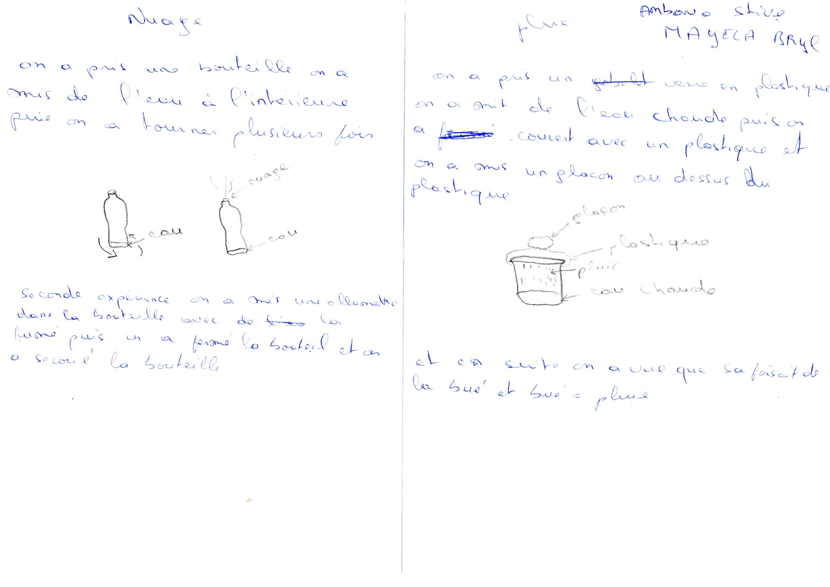
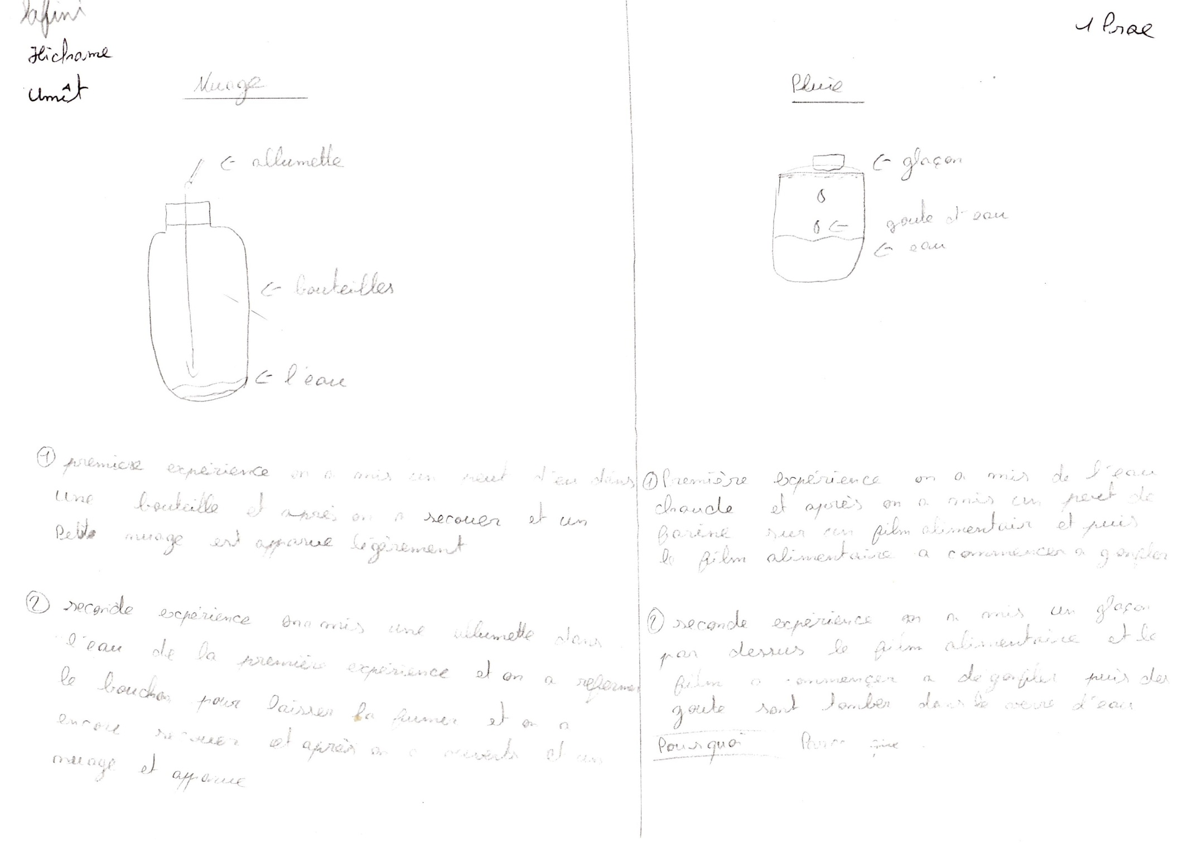

- SÉance 4 : conférence au lycée
Mathilde, l’animatrice de l’Exploradôme est venue au lycée avec un chercheur de l’ « Ecole des ponts ». Celui-ci a fait une petite conférence sur la pluie, comment on la mesurait, pourquoi on la mesurait, …
Les élèves se sont montrés intéressés et ont apprécié les échanges avec ce chercheur qui leur a parlé de son métier.
Un temps fort a été l’évocation des « pluies de poissons ». Un élève, lorsqu’il était au Mali s’est levé un matin et a découvert des poissons devant sa maison, il a donc demandé au chercheur s’il pouvait pleuvoir des poissons. Celui-ci a répondu que non et a expliqué que c’était une tornade qui avait amené les poissons devant chez lui. Ce phénomène de « pluie de poissons » leur a bien plu et ils ont décidé de s’en inspirer pour élaborer le scénario de leur film.
- SÉance 5 : scénario et essai des caméras
Mathilde, l’animatrice de l’Exploradôme est venue au lycée avec tout son matériel de film d’animation. Elle a présenté le matériel aux élèves qui ont pu tester avec des personnages et des décors existants, ils ont réussi à animer des personnages. Les élèves ont apprécié le côté technique.
Ils ont ensuite formé de petits groupes pour réfléchir au scénario de leur film.
Leurs professeurs de français et d’arts appliqués les ont aidés dans leur démarche, proposant des ajustements pour le scénario, des idées de décors…

- SÉances 6 et 7 : réalisation et montage du film
Pour chaque scène du scénario, les élèves ont proposé un décor, des personnages. Ils ont avec les caméras, réalisé des mini-séquences étape par étape. Ils prennent une photo, bougent un élément, reprennent une photo, bougent un élément…ce qui permet quand on visualise les photos à la suite les unes des autres de donner une impression de mouvement et donc d’animer.
Les élèves ont travaillé par groupes, soit ils étaient chargés d’une scène, soit d’enregistrer leur voix (narrateur et différents personnages), d’autres se sont chargé des textes et du générique. Chacun y a trouvé un rôle, aucun n’a été passif et inoccupé.

- demi-JournÉe de valorisation le 28 mai à l’exploradÔme.
Cet après-midi de valorisation s’est déroulé en deux temps :
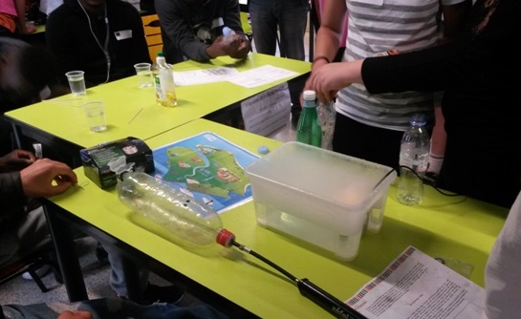
- Un temps d’échanges et de présentation avec des jeunes de quatrième SEGPA d’un collège. Les élèves ont présenté et expliqué aux autres jeunes, les expériences vues lors de la première visite : la formation d’un nuage, l’expérience du trombone (tension superficielle) et le principe du barrage pour produire de l’électricité. Ils ont ensuite été découvrir les expériences présentées par l’autre groupe sur la constitution de la matière.
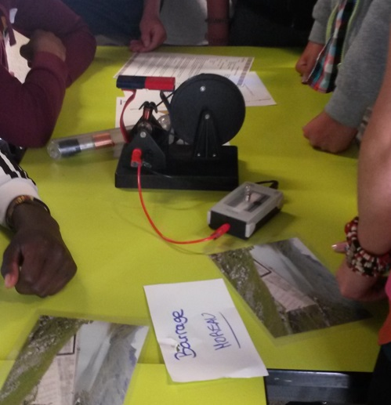
- Un temps de regroupement général avec les jeunes des quatre établissements concernés, chaque groupe a présenté son film. Les thèmes abordés étaient différents mais complémentaires avec, à chaque fois, un message citoyen concernant la protection de l’eau et sa gestion. Les élèves se sont vu remettre un prix par les animateurs de l’Exploradôme. Leur film est visualisable à l’adresse ci-dessous :
https://www.youtube.com/watch?v=lzpAyEalfmc

Activités annexes menées au sein du lycée et dans les autres enseignements :
- L’eau abordée dans les différents enseignements
En cours de sciences physiques : travail autour du cycle de l’eau et des changements d’état, les élèves devaient faire un petit compte-rendu de l’expérience du « nuage » et de celui de la « pluie ». (voir plus haut)
En cours de mathématiques : exploitation de données statistiques relatives à l’eau et à sa gestion.
En géographie, les élèves ont traité le thème de l’eau au travers des enjeux économiques, sociétaux…
En Prévention Santé Environnement, les élèves ont étudié l’eau dans notre environnement quotidien pourquoi elle est rare et pourquoi il ne faut pas la gaspiller.

- Une exposition au CDI sur le thème de l’eau
Une exposition itinérante a été installée avant Noël au CDI pour une période de 4 semaines.
À travers 12 panneaux, différentes problématiques concernant l’eau ont été abordées : le climat, la sécheresse, les fleuves, l’eau potable, la pollution,….
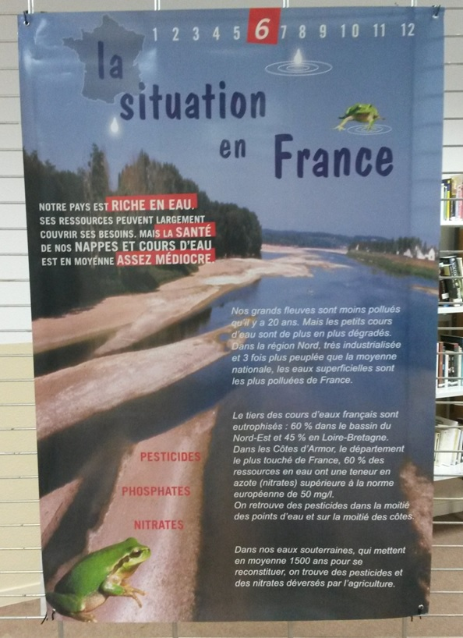
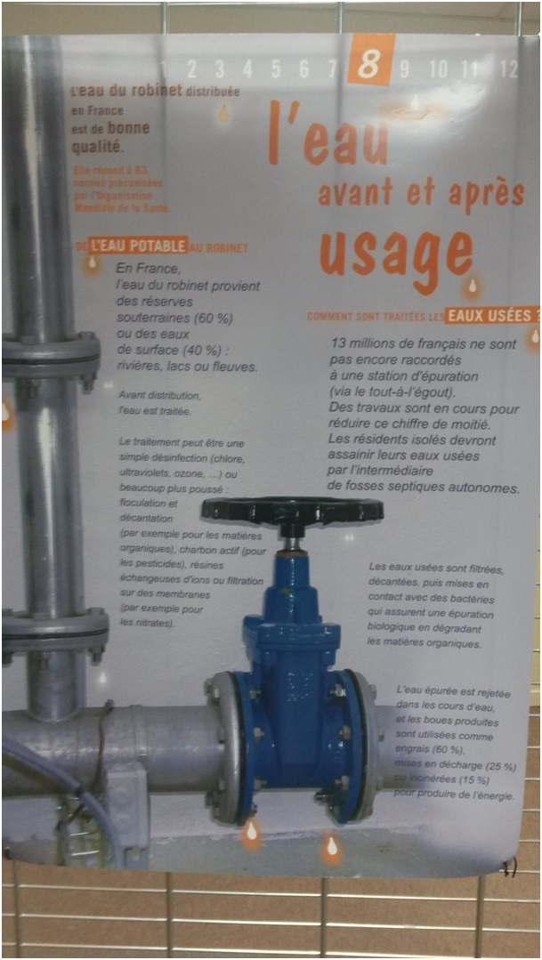
Les élèves ont travaillé sur cette exposition avec leur professeur de géographie et leur professeur de sciences. Ils ont répondu à des questionnaires, en recherchant les informations présentes sur les affiches, comme ci-dessous : 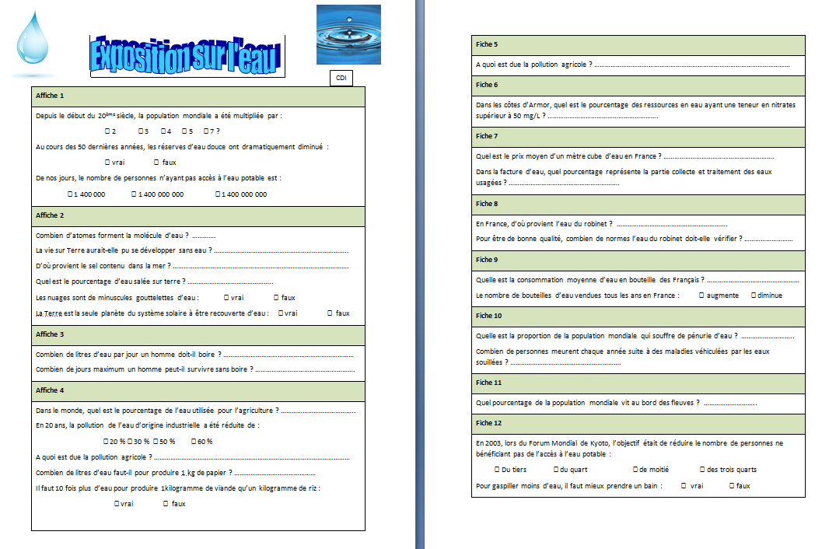

Bilan :
Ce projet a été un fil conducteur tout au long de l’année. La médiatrice venant environ une fois par mois, les élèves étaient contents et attendaient le jour de sa venue.
Le groupe est constitué d’élèves dont le niveau est très hétérogène, certains issus de troisième générale, qui auraient peut-être pu prétendre au bac pro et d’autres ne maitrisant pas ou peu le Français écrit et parlé. Malgré cette hétérogénéité, ce groupe classe est très solidaire et peu enclin aux moqueries.
Ce projet, dans sa forme a permis à chacun d’entre eux de pouvoir participer à sa mesure et découvrir des choses. Lors de la visite à l’exploradôme, c’était l’occasion de toucher, manipuler, essayer, visualiser des phénomènes,… ce que certains n’avaient jamais fait et à voir leurs regards et leurs sourires, ils ont tous beaucoup apprécié…
De même lorsque l’animatrice venait avec son matériel, ils ont tous fait les manipulations, chacun s’appropriant les expériences à sa mesure : du stade de la simple observation à celui de l’interprétation avec un langage scientifique correct et adapté. Les élèves ont tous participé, même ceux qui font parfois preuve de passivité en classe ou qui manquent d’attention parce qu’ils ont tendance à bavarder.
Lors de l’élaboration du scénario, les élèves ont fait des propositions en petits groupes mais chacun a pu s’exprimer et donner ses idées. Pour la réalisation du film, ils ont tous été occupés, comme il fallait faire assez vite à chaque séance, pour que les choses avancent, il a fallu que chacun mette la main à la pâte et s’investisse. Ils se sont répartis tous seuls les tâches, il n’a pas été nécessaire de leur attribuer un rôle, ils ont vraiment réalisé un travail collectif. Ce qui ressort de ce projet c’est une belle unité, qui a persisté tout au long du projet, il n’y a pas eu de baisse d’implication, les séquences ont été bien rythmées et la réalisation du film a vraiment été motivante dans la mesure où l’attendu était compris. Mathilde a joué un rôle de chef d’orchestre et les élèves l’ont suivie. Les professeurs présents étaient uniquement là en soutien « logistique », ce sont vraiment les élèves qui ont été acteurs et ont réussi à aller jusqu’au bout du projet. Ils en retirent une certaine fierté d’ailleurs.
Ce projet était vraiment adapté à cette classe qui se l’est bien approprié. Au-delà du « confort » apporté par la gestion de l’Exploradôme (pratiquement tout est pris en main !), ce qui a été positif et a donné du sens aux enseignements cette année, c’est cette notion de fil conducteur (l’eau) et la réalisation d’un projet créatif propre aux élèves. Tous, à des degrés différents en ont tiré des bénéfices et des motifs de satisfaction et lorsqu’ils ont rempli le questionnaire bilan, ils n’avaient pas d’éléments négatifs à faire ressortir.

Isabelle Baudet
Professeur Maths-sciences au LP Les frères moreau

